ПОЗДНЯКОВА ОЛЬГА ДМИТРИЕВНА

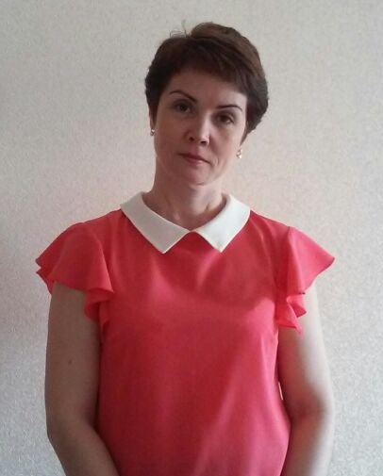***Образование:*** высшее, Новосибирский государственный педагогический университет.

***Должность:*** учитель физики

***Квалификационная категория:*** высшая

***Педагогическое кредо:*** «Быть требовательным, прежде всего к себе, потом к окружающим».

***Образовательные технологии,*** используемые в работе с одаренными детьми:

* Технология индивидуализации и дифференцированного подхода;
* Технология проблемного обучения;
* Технология проектного обучения;
* Информационно – коммуникационные технологии.

***Результаты экспериментальной работы***

## *Задача современного учителя*: не столько важно передать обучаемому определенный объем знаний, сколько помочь ему освоить виды деятельности, владея которыми, он сам в любой ситуации сможет получать необходимую информацию.

## *Формы работы с одарёнными учащимися:*

* индивидуально-групповые занятия с одаренными учащимися;
* исследовательская работа;
* участие в олимпиадах;
* внеурочная деятельность.

***Достижения:***

**Мониторинг личных достижений учителя МБОУ Лицей г. Азова**

**Поздняковой О.Д за 2024-25 уч. год**

Ф.И.О.

|  |  |  |  |  |
| --- | --- | --- | --- | --- |
| № п/п | Название документа | Содержание (за что выдан документ) | Кем выдан | Когда и где выдан |
| 1 | Удостоверение | Курсы повышения квалификации «Совершенствование предметно-методических компетенций экспертов ОПК ГИА-9» | Институт развития образования | г.Ростов-на- Дону 21.02.2025 |
| 2 | Сертификат | Курсы повышения «Подготовка организаторов ППЭ» | ФГБУ Центр тестирования, Ростовская обл | Март 2025г |

**Мониторинг личных достижений обуч-ся на основе офиц. документов под руководством учителя Поздняковой ОД за 2024-25 уч. год.**

Ф.И.О.

|  |  |  |  |  |  |  |
| --- | --- | --- | --- | --- | --- | --- |
| № п/п | Ф.И. уч-ся | Класс | Название документа | Содержание (за что выдан документ) | Кем выдан | Когда и где выдан |
| 1 | Река Д. | 10 | диплом | МЭ ВСОШ, призёр | УО г Азова | г Азов, 21.11.2024 |
| 2 | Мрыхин Я. | 10 | Диплом финалиста | Научно-практическая конференция(физика)  ДАНЮИ | МБУ ДО ДТДМ | г Ростов-на-Дону 22.03.2025 |
| 3 | Крылов Я. | 9 | Диплом  финалиста | Научно-практическая конференция(робототехника)  ДАНЮИ | МБУ ДО ДТДМ | г Ростов-на-Дону 22.03.2025 |
| 4 | Кочарян К. | 10 | грамота | 3 место, ЛНПК «Хочу всё знать!» | МБОУ Лицей | г. Азов, апрель 2025 |

***Пожелания коллегам, читателям:*** здоровья и сил, мира и добра, удачи и успехов во всех начинаниях!